23 февраля - День Российской Армии!
Вверх орудия палят, всех салютом балуют.
Шлют они от всей страны благодарность воинам,
Что живём мы без войны, мирно и спокойно.

Дед мой в армии служил. У отца - награды.
Вот и я давно решил, что пойду в солдаты!
Знаю, надо подрасти... Нужно стать взрослее...
Но ведь я себя вести по-мужски умею!

Защищаю во дворе маленьких и слабых
И справляю в феврале День Армейской славы.
Я сумел бы выполнять, как солдат, задания.
Попрошу меня принять в армию заранее!

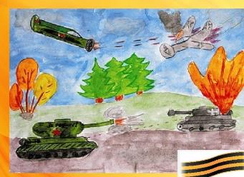

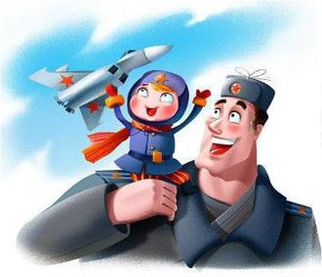

Сегодня - один из немногих дней в календаре, когда сильная половина человечества получает законное право принимать от женщин поздравления, благодарность, и, конечно, подарки.
23 февраля — это День защитника Отечества.
Два десятка лет назад этот праздник носил несколько иное название - День Советской Армии и Военно-морского флота.
Тем не менее, смысл и значение праздника остаются прежними и
по сей день.
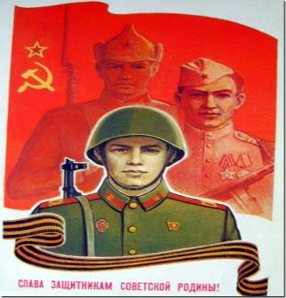
И сегодня Российская Армия надежно защищает свою страну от всех врагов, охраняет бесценное достояние мира. Российский солдат показывает образцы смелости, мужества, героизма. День 23февраля уже давно стал особенным днем для всего российского народа.
Поэтому в этот день празднования проходят не только в воинских частях и трудовых коллективах, праздник отмечают вовсех семьях и организациях. Праздник 23 февраля за все время своего существования отмечался широко и всегда тщательно готовился. В наше время уже нет той масштабности празднования, но тем не менее этот день остается любимым праздником и отмечается ежегодно. К этому празднику принято открывать новые экспозиции в музеях, выставки живописи, скульптуры, фестивали художественных фильмов соответствующей тематики и т. д.

Папу поздравляю
С праздником мужским:
В юности, я знаю,
В армии служил.

Значит тоже воин,
Хоть не командир.
Праздника достоин,
Охранял весь мир!

Для меня ты - главный.
Мне не дашь пропасть:
Я Отчизны славной
Маленькая часть.

Большим подспорьем в проведении этого замечательного праздника было и остается телевидение, которое в праздничный день показывает военный парад с Красной площади Москвы. А это — главное свидетельство боевой мощи и силы России.

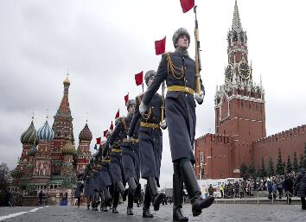

Во все времена своей истории для России военная служба была делом чести каждого солдата, а преданное служение своему Отечеству - высшим смыслом жизни и службы воина.

ОСП МБДОУ
Детский сад № 8 «Звёздочка»
Детский сад «Солнышко»
Воспитатель:
Елистратова С.В.

